**Проект «Космический патруль»**

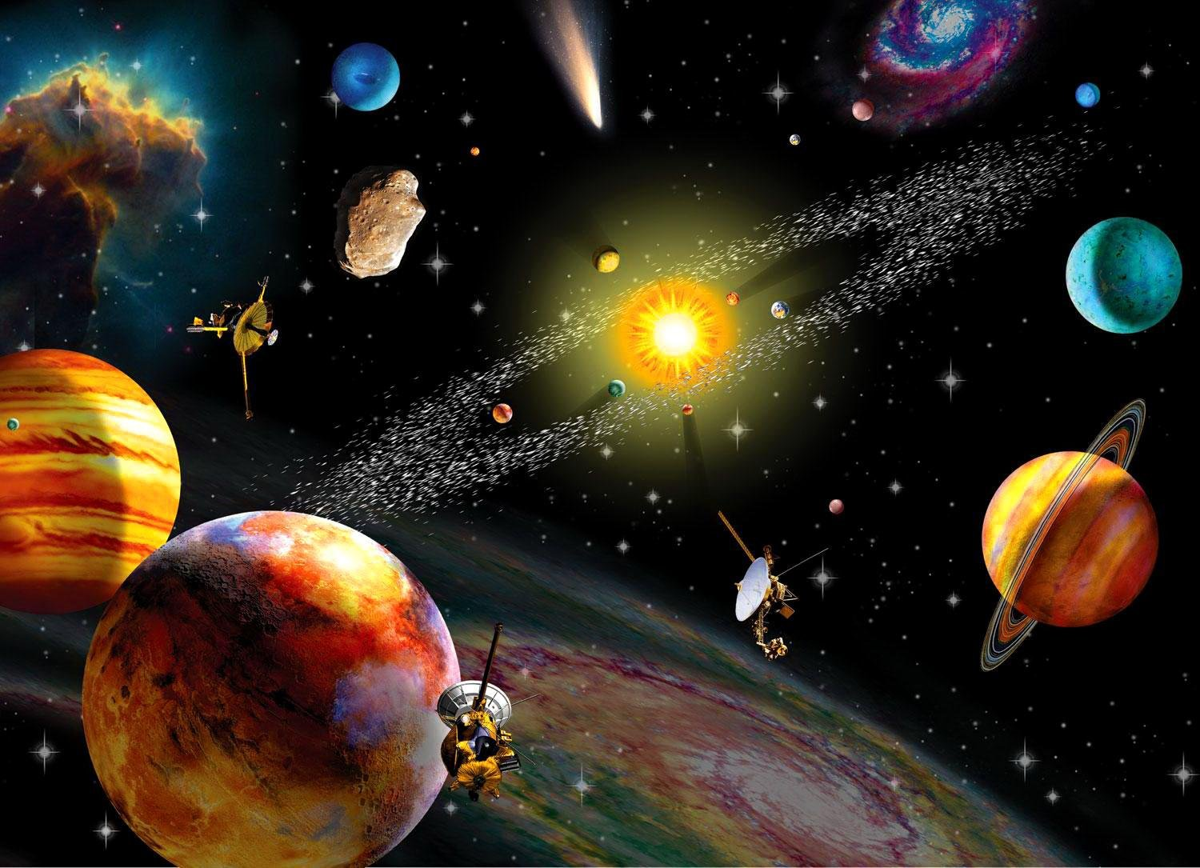

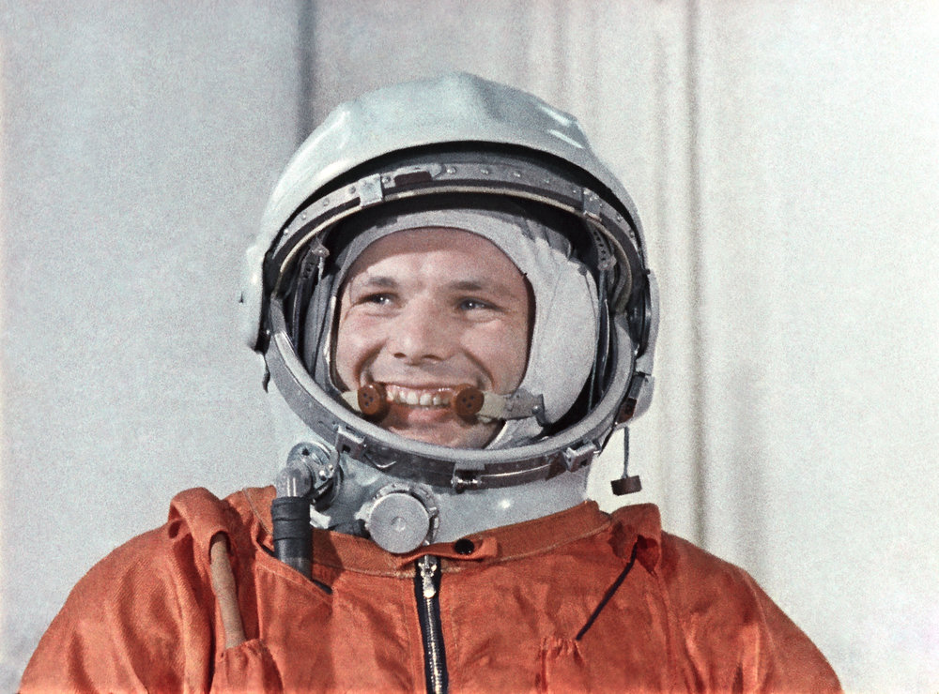

**Исследовательски-познавательный проект:**   
  
Продолжительность проекта: краткосрочный (1 неделя).   
  
Тип проекта: исследовательски-познавательный.   
  
Автор проекта: Джабраилова А.И.   
  
Участники проекта:   
  
- воспитанники старшей группы;   
  
- родители;   
  
- педагоги.   
  
Возраст детей: 5-6 лет (старшая группа).   
  
*Актуальность проекта*:   
  
В дошкольном возрасте формируется личность человека, его мировоззрение, которое определяет отношение человека к внешнему миру и к самому себе. Здесь немаловажное значение имеет астрономическая грамотность. Это способствует расширению кругозора, дает возможность в будущем ощутить связь со Вселенной и ответственность за сохранение уникальной природы нашей планеты.   
С древних времен людей манило все недоступное и загадочное. Без сомнения самым недостижимым из всего того, что их окружало, был космос.   
Дети, подобно древним людям, находятся в слиянии с природой, а потому все, что их окружает, кажется таким родным и интересным. С раннего возраста их интересуют загадки Вселенной, Солнце, Луна, Звезды. 

*Цель проекта*: Формирование у дошкольников первичных представлений о Вселенной, галактике, планетах, звездах, космонавтах и др. 

*Задачи проекта*:   
  
- для детей:   
  
Образовательные:   
  
• Научить детей формировать цель проекта, планировать свою деятельность;   
  
• Познакомить детей с историей освоения космоса;   
  
• Дать представление о солнечной системе и порядке расположения планет вокруг солнца, познакомить с их названиями;   
  
• Познакомить с нашей галактикой, дать представление о звездах и созвездиях;   
  
• Углубить и расширить знания о профессии – космонавт.   
  
Воспитательные:   
  
• Воспитывать умение работать в коллективе;   
  
• Вызывать радость от открытий, полученных из экспериментов;   
  
• Обогащать духовный мир детей через обращение к великому прошлому нашей страны.   
  
Развивающие:   
  
• Развивать стремление к поисково-познавательной, исследовательской деятельности;   
  
• Развивать умение получать сведения из различных источников;   
  
• Развивать мыслительную активность, умение наблюдать, анализировать, делать выводы;   
  
• Расширять кругозор и словарный запас по темен.   
  
- для педагогов:   
  
• Формирование проектной культуры.   
  
- для родителей:   
  
• Включение родителей в воспитательно-образовательный процесс;   
  
• Включаться в совместную деятельность с детьми при создании продуктов проектной деятельности.   
  
Форма проведения итогового мероприятия проекта: досуг-развлечение «Путешествие в космос».   
  
Продукты проекта:   
  
- создание фантазийных книжек- малышек (авторская космическая сказка) ;   
  
- выставка рисунков «Моя ракета»;   
  
- выставка поделок на тему: «Космическая галерея»;   
  
- макет солнечной системы.   
  
Ожидаемые результаты по проекту:   
  
- для детей:   
  
• Расширение кругозора, познавательных интересов, приобретение новых знаний по теме, повышение интереса к опытнической и экспериментальной деятельности, повышение эрудиции, обогащение словарного запаса.   
  
- для педагогов:   
  
• Формирование проектной культуры.   
  
- для родителей:   
  
• Установление эмоционального контакта.   
  
*Этапы реализации проекта* :  
  
I этап - подготовительный   
  
Выявить уровень представлений детей о Космосе. Обсуждение проблемы, вживание в игровую ситуацию.   
  
Проблемная ситуация – метод 3-х вопросов.   
  
Что мы знаем?   
  
В космосе есть солнце, оно горячее.   
Первые космонавты – собаки Белка и Стрелка; 1-й мужчина полетевший в космос – Юрий Гагарин; 1-я женщина – космонавт – Валентина Терешкова.  
Там нет воздуха, потому что нет деревьев, поэтому без скафандров не обойтись.  
Планеты кружатся по солнечной системе. 

Что хотим узнать? 

Сколько у нас планет, и как они выглядят? 

Как выглядит наша планета из космоса?

Что надо сделать, чтобы стать космонавтом? 

Почему там нет воздуха? 

Как можно увидеть планеты? 

Что для этого необходимо сделать?   
Нужно сделать ракету и полететь в космос. Посмотреть снимки из космоса.   
  
Разработать проект.   
  
Познакомить родителей со структурой проекта, его образовательными задачами для детей и образовательными задачами для родителей.   
  
Подбор материалов о космосе (картинки, фото, звуки небесных тел и песенки по теме, дид. материал и др.)   
  
Пополнение предметно-развивающей среды.   
  
Подготовка опытов и экспериментов по теме   
  
Подготовка презентации: «Путешествие по звездному небу»   
  
Сбор информации и подготовка литературы по теме проекта, создание развивающей среды в группе.   
  
II этап – основной   
**Понедельник 8.04**   
  
ОО «Познавательное развитие»   
Введение в игровую ситуацию.  
  
НОД: «История освоения космоса» - показ фото, картинок, презентация мультимедийная, аудиотека «звуки космоса»  
  
ОО «Художественно-эстетическое развитие»   
  
Пластилинография: «Космос»  
  
Прослушивание музыкальных произведений «До старта 14 минут… », «Земля в иллюминаторе» В. Мигули.   
  
Чтение П. Клушанцева «О чем рассказал телескоп? »   
  
ОО «Социально-коммуникативное развитие»   
  
Дидактическая игра: «Найди космонавту ракету».   
  
Совместное изготовление с детьми атрибутов для сюжетно-ролевых игр.  
  
Изготовление телескопа.   
  
ОО «Физическое развитие»   
  
Физкультминутка: «Солнце»   
  
Пальчиковая гимнастика: «Звезды»  
«Много звезд на небе нашем, (руки вверх)

Раз, два, три, четыре, пять (загибаем пальцы)

Днем ведь прячутся они, (закрываем ладонями глаза)

Ночью весело резвятся.» (двигаем пальцами обеих рук)

ОО «Речевое развитие»   
  
Разучивание стихотворения-считалочки «Названия планет»

На Луне жил звездочет,  
Он планетам вел подсчет.  
Меркурий – раз, Венера – два-с,  
Три – Земля, четыре – Марс.  
Пять – Юпитер, шесть – Сатурн,  
Семь – Уран, восьмой – Нептун,  
Девять – дальше всех – Плутон.  
Кто не видит – выйди вон.  
  
Родители Консультация: «Как познакомить дошкольника с космосом»   
  
Совместное с детьми сочинение космических сказок.   
  
**Вторник 9.04**  
  
Дети ОО «Познавательное развитие»   
  
Введение в игровую ситуацию  
  
НОД: Беседа о космонавтах   
  
Эксперимент «Как Земля вращается вокруг солнца»   
  
ОО «Художественно-эстетическое развитие»   
  
Раскраски о космосе  
  
Чтение: Е. П. Левитан «Твоя Вселенная», «Малышам о звездах и планетах». 

ОО «Социально-коммуникативное развитие»   
  
Сюжетно-ролевая игра: «Столовая для космонавта», сюжет: «Приготовление космического обеда».   
  
Совместное оформление уголка экспериментирования.   
  
Конструирование: «Ракета»   
  
ОО «Физическое развитие»   
  
Самомассаж с помощью коврика «Травка»   
  
Подвижная игра: «Космодром»   
  
Дыхательная гимнастика: «Покорители космоса»   
  
ОО «Речевое развитие»   
  
Загадки по теме проекта.   
  
Заучивание стихотворений про планеты  
  
Родители Чтение дома по теме проекта, просмотр мультфильмов «Незнайка на луне», «Белка и Стрелка».   
  
**Среда 10.04**  
  
Дети ОО «Познавательное развитие»   
  
Введение в игровую ситуацию.  
  
НОД: «Армагедон – спасение планеты Земля»   
  
Опыт: «Почему день сменяется ночью»   
  
Эксперимент: «Когда светят звезды»   
  
ОО «Физическое развитие»   
  
Подвижные игры: «Метеоритный дождь», «Звезды, созвездия, метеориты»   
  
Пальчиковая гимнастика: «Звездочет»   
  
Дыхательная гимнастика: «Покорители космоса»   
  
ОО «Социально-коммуникативное развитие»   
  
Дидактические игры: «Помоги ракетам добраться до планет», «Подбери правильную одежду для космонавта»   
  
Конструирование: «Складывание созвездий из мозаики»   
  
Сбор на прогулочном участке осколков метеорита.   
  
ОО «Речевое развитие»   
  
Считалочка: «Звездочет»   
  
Словесно-дидактические игры по теме «Космос»   
  
ОО «Художественно-эстетическое развитие»   
  
Коллективная работа по лепке: «Загадки космоса»   
  
Прослушивание В. Мурадели «Мы в космос улетаем на работу»   
  
**Четверг 11.04**

Дети ОО «Познавательное развитие»   
  
Ситуация – сюрприз! Посещение мобильного планетария в детском саду.   
  
Опыты: «Солнце и Земля», «Почему луна не падает на Землю».   
  
ОО «Физическое развитие»   
  
Динамическая пауза: «Полет ракеты в открытый космос».   
  
Физкультминутка: «Ракета».   
  
Подвижная игра: «Полет на ракете».   
  
ОО «Речевое развитие»   
  
Дидактическая игра: «Подбери рифму», «Назови космические слова».   
  
Рассказывание сказок собственного сочинения.   
  
ОО «Социально-коммуникативное развитие»   
  
Сюжетно-ролевая творческая игра: «Путешествие на луну»   
  
Конструирование из «Лего»: «Космический корабль» и «Космическая станция»   
  
ОО «Художественно-эстетическое развитие»   
  
Конкурс «Ловкий карандашик» - раскраски о космосе.   
  
Рассматривание деманстрационного материала «Расскажите детям о Космосе»   
  
  
**Пятница 12.04**  
Дети ОО «Познавательное развитие»   
  
Досуг – развлечение: «Путешествие в космос»   
  
ОО «Художественно-эстетическое развитие»   
  
Коллективная работа – аппликация: «Солнечная система»   
  
Прослушивание музыкальных произведений: О. Емельяновой «Нашзвездолет», «Марш юных космонавтов».   
  
Чтение познавательных космических сказок и стихов.   
  
ОО «Речевое развитие»   
  
Разучивание песен, стихов.   
  
Отгадывание загадок по теме проектов.   
  
ОО «Социально-коммуникативное развитие»   
  
Рассматривание иллюстраций, фотографий, плакатов, слайдов на тему: «Космос»   
  
Сюжетно-ролевая игра: «Школа космонавтов»   
  
Дид. игра: «Звездопад».   
  
ОО «Физическое развитие»   
  
Физкультминутка: «Мы космонавты»   
  
Подвижная игра: «В невесомости»   
  
Динамическая пауза: «Роботы и бабочки».   
  
Родители   
  
Выставка детского творчества.   
  
Подготовка презентации книжек-малышек с авторскими сказками.   
  
III этап – заключительный   
  
Дети   
  
Закрепить представления детей о солнечной системе, порядке расположения планет вокруг солнца, повторить их названия. Сформировать представления об истории покорения космоса, звездах и созвездиях.   
  
Итоговое мероприятие: досуг-развлечение: «Возвращение Марсика домой».   
Коллективные работы: аппликация - «Солнечная система» и лепка: «Загадки космоса». 

Изготовление объемного макета: «Солнечная система». 

Выставка творческих работ.   
  
Родители   
  
Включать родителей в воспитательно-образовательный процесс. 

Оформление книжек-малышек, сочинение авторских космических сказок.   
  
Изготовление атрибутов по теме проекта, пополнение игровых уголков.

**Конспект НОД Покорение космоса**

непосредственно-образовательной деятельность

в старшей группе

Подготовила: воспитатель Колоскова О.В.

**Виды детской деятельности:**

игровая, продуктивная, коммуникативная, познавательно-исследовательская, музыкально-художественная, восприятие художественной литературы.

**Цели :** познакомить детей с историей освоения космоса и с первыми космонавтами, расширить кругозор путём популяризации знаний о достижениях в области космонавтики; воспитывать чувство патриотизма и гражданственности; Совершенствовать навыки счета в пределах 10; учить понимать отношения рядом стоящих чисел: 6 и 7, 7 и 8, 8 и 9, 9 и 10 .

• Развивать умение ориентироваться на листе бумаги, определять стороны, углы и середину листа.

• Продолжать формировать умение видеть в окружающих предметах форму знакомых геометрических фигур (плоских).

**Планируемые результаты:**

уметь поддерживать беседу, высказывать свою точку зрения, рассуждать и давать необходимые пояснения;

**Материалы и оборудование:**

Презентация «Он первым на планете подняться к звездам смог», книги о космосе, портреты космонавтов, картинка с изображением космического пространства и космического корабля, мяч, карточки с изображением предметов разной формы (по количеству детей), силуэтное изображение ракеты, состоящей из геометрических фигур, соответствующих эмблемам детей, шнуры, физкультурные палки.

*Раздаточный материал.*

Геометрические фигуры-эмблемы (по количеству детей), наборы плоских геометрических фигур, листы бумаги, круги. *Музыкальное сопровождение*

**Содержание организованной деятельности детей**

**Вводное слово воспитателя.**

- Отгадайте загадку:

*Чудо-птица, алый хвост,*

*Прилетела в стаю звезд.*

*(Ракета.)*

- Сегодня мы с вами совершим путешествие на космической ракете и постараемся узнать, как люди стали осваивать космическое пространство и почему именно 12 апреля мы отмечаем День космонавтики.

**Рассказ воспитателя о** **покорении** **космоса.**

(сопровождается показом презентации)

Пройдут годы, десятилетия, века, но этот день 12 апреля люди будут помнить всегда. Именно с этого дня – 12 апреля 1961 года – человек начал освоение космоса. Раньше, давным-давно, когда люди только начинали узнавать Землю, они представляли ее перевернутой, которая покоится на трех гигантских слонах, важно стоящих на панцире огромной черепахи. Чудо-черепаха плавает в море-океане, а весь мир накрыт хрустальным куполом неба со множеством сверкающих звезд. С тех пор прошло несколько тысяч лет. На нашей Земле выросло поколений добрых и умных людей. Они построили корабли и, совершив кругосветные путешествия, узнали, что Земля – шар. А астрономы доказали, что Земля вращается вокруг Солнца, один оборот за год, а вокруг своей оси – за 24 часа. 12 апреля 1961 года – день полета первого в мире космонавта, гражданина России Юрия Гагарина. Этот день стал большим всенародным праздником в честь летчиков-космонавтов, конструкторов, инженеров, служащих и рабочих, которые создают ракеты, космические корабли и искусственные спутники Земли.

В космической ракете

С названием «Восток»

Он первым на планете

Подняться к звёздам смог.

Поёт об этом песни Весенняя капель:

Навеки будут вместе Гагарин и апрель.

*В. Степанов*

- Кем же был Гагарин?

- Юрий Алексеевич Гагарин родился в семье колхозника в деревне КлушиноГжатского района Смоленской области. В 1951 г. он с отличием окончил ремесленное училище в г. Люберцы (по специальности формовщик-литейщик) и одновременно школу рабочей молодёжи. В 1955 г. – с отличием индустриальный техникум и аэроклуб в Саратове, поступил в Чкаловское военное авиационное училище лётчиков им. К. Е. Ворошилова, которое окончил в 1957 году. Затем служил военным лётчиком в частях истребительной авиации Северного флота, с 1960 г. в отряде космонавтов, с 1961 г. стал его командиром. В 1968 г. с отличием военно-воздушную инженерную академию им. Н. Е. Жуковского. После полёта в космос Гагарин постоянно совершенствовал своё мастерство и обучал космонавтов. Он трагически погиб в авиационной катастрофе при выполнении тренировочного полёта на самолёте. В целях увековечения памяти Гагарина город Гжатск и Гжатский р-он Смоленской области переименованы в город Гагарин и Гагаринский район. Имя Гагарин присвоено Военно-воздушной академии в Монино. Имя Гагарина носят Центр подготовки космонавтов. Учебные заведения, улицы и площади многих городов мира. В Москве, Гагарине, Звёздном, г. Софии установлены памятники космонавту; мемориальный дом-музей в Гагарине. Именем Гагарина назван кратер на Луне.

Да, это верно – не забудем ни малой мелочи о нём.

И жизнь его изучат люди

Всю – год за годом, день за днём.

Он вровень встал с грядущим веком. Но скорбь лишь глубже оттого,

Что до бессмертья своего

И он был смертным человеком.

*В. Туркин*

- После Юрия Гагарина в космосе побывало 436 человек.

Но помним:

К звездам начался поход

С гагаринского

Русского «Поехали!»

**Игровая ситуация**

**«Полет в космос».**

Воспитатель вместе с детьми рассматривает иллюстрации с изображением космического пространства и космического корабля. Предлагает совершить полет в космос и раздает эмблемы в форме разных геометрических фигур.

Тренировка «космонавтов» перед полетом.

**• Дидактическая игра «Считай дальше».**

Игра проводится с мячом. Воспитатель называет число, передавая мяч ребенку, а дети считают от названного числа до 10.

• **Игра «Назови соседей».**

Воспитатель называет число, а дети его соседей (на один больше и на один меньше).

**Под музыку дети имитируют полет.**

**Игровое упражнение «Найди свой сувенир».**

Дети приземляются на неизвестную планету. На стульчиках и подоконниках разложены карточки с изображением предметов разной формы. Дети находят «сувенир», форма которого соответствует форме эмблемы, и объясняют свой выбор.

**Под музыкальное сопровождение дети имитируют полет.**

**Игровое упражнение «Соберем ракеты».**

Воспитатель показывает макет ракеты (силуэтное изображение) и предлагает детям помочь инопланетянам собрать космические корабли. Дети запоминают строение ракеты и выкладывают такие же из геометрических фигур, стоя у столов.

Под музыкальное сопровождение полет продолжается.

Воспитатель предлагает продолжить полет с помощью ручного управления. Дети берут листы бумаги и устанавливают круг – пульт управления в середине листа.

Воспитатель дает команды:

- впереди планета Марс, ее надо облететь, переведя пульт управления в верхний правый угол;

- навстречу нам движется метеоритный дождь, переводим пульт управления в нижний левый угол;

- приближаемся к искусственному спутнику Земли и переводим пульт управления в нижний правый угол;

- пересекаем созвездие Большой Медведицы и переводим пульт управления в верхний левый угол;

- переходим на автоматическое управление, переводя пульт управления на середину.

Полет продолжается под музыку.

**Игра «Найди свой космодром».**

Дети приземляются на свои космодромы, формы которых соответствуют формам эмблем (космодромы составлены из шнуров и физкультурных палок и имеют формы квадрата, круга, прямоугольника, овала, треугольника).

**Рефлексия**

Какое задание понравилось вам на занятии?